**Мокалович Роман (Mokałowicz Roman)**

1 февраля 1797 г – венчание с вдовой Евой Каминской с деревни Веретей (НИАБ 136-13-920, лист 4, №5/1797-б (ориг)).

**НИАБ 136-13-920** Лист 4. **Метрическая запись №5/1797-б (ориг).**

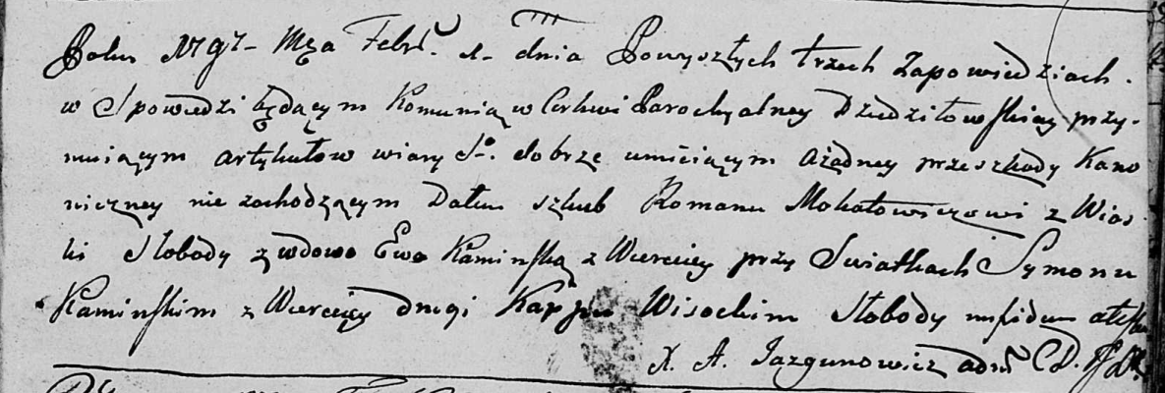

Дедиловичская Покровская церковь. 1 февраля 1797 года. Метрическая запись о венчании.

Mokałowicz Roman – жених, с деревни Слобода.

Kaminska Ewa – невеста, вдова, с деревни Веретей.

Kaminski Symon – свидетель, с деревни Васильковка.

Wisocki Karp? – свидетель, с деревни Слобода.

Jazgunowicz Antoni – ксёндз.